Terminale CAP | REVISIONS | STATISTIQUES

Tri et regroupement des informations - Construction d’un diagramme en bâtons

Dans la classe de TCAP MDC, voici les années de naissance des élèves :
Année de naissance | Nombre d’élèves
Total
2008 2008 2009 2008 2007 2008 2007 2008 2008 2009
2009 2006 2008 2007 2009 2008 2008 2009 2009 2009
2007 2009
Combien y a-t-il d’élèves ? ……………………………………………………………
Compléter le tableau ci-contre.

Quel type de diagramme allez-vous construire ?
Que doit-on placer en abscisses ? ……………………………
Et en ordonnées ? ……………………………………………………
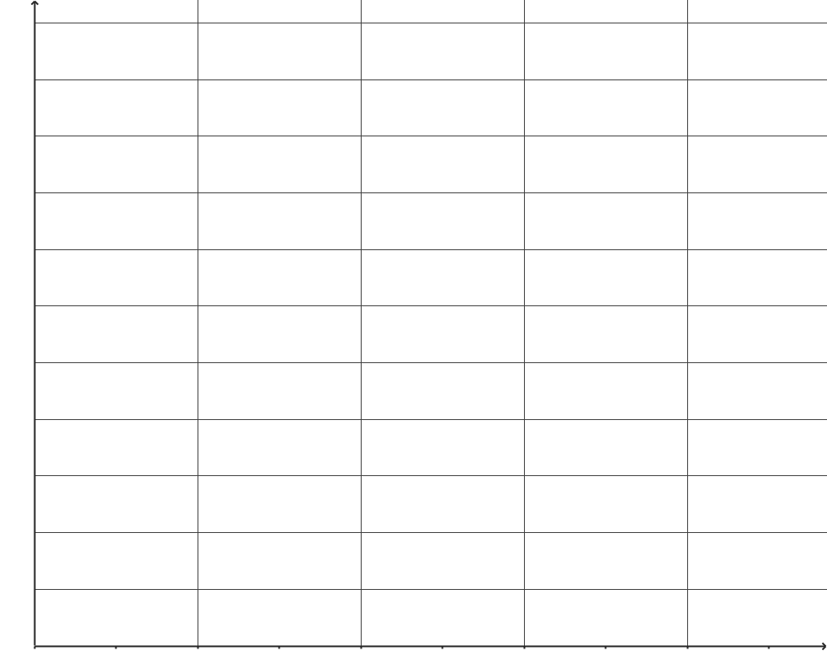
Construire le diagramme en bâtons correspondant au tableau suivant.

Calcul de fréquences

D’après le tableau obtenu précédemment, calculez le pourcentage d’élèves nés en 2008 dans cette classe.
…………………………………………………………………………………………………………………………………………………………………………………
…………………………………………………………………………………………………………………………………………………………………………………
Ce pourcentage est appelé Fréquence exprimée en %.
Année de naissance | Nombre d’élèves | Fréquence (%)
2006 | 1
2007 | 4
2008 | 9
2009 | 8
Total | 22
Compléter alors la colonne de droite dans le tableau, avec des valeurs arrondies à l’unité.
Combien d’élèves sont nés avant 2008 ?
………………………………………………………………
Quelle fréquence correspond à 2009 ?
………………………………………………………………
………………………………………………………………
Quel est le pourcentage d’élèves nés après le 1er janvier 2007 ?
…………………………………………………………………………………………………………………………………………………………………………………
…………………………………………………………………………………………………………………………………………………………………………………
Construire le diagramme des fréquences de ce tableau.
